Тест « Подготовка к ОГЭ по геометрии в 9 классе ».
Описание проведения.
В работе представлены тесты на тему «Подготовка к ОГЭ в 9 классе». Тест состоит из 100 тестовых заданий и 10 вариантов. Для каждого варианта определен входящий номер задания:

Входящие номера заданий
Номер варианта | Номер задания, с которого начинается вариант
1 | 11
2 | 21
3 | 31
4 | 33
5 | 39
6 | 6
7 | 71
8 | 81
9 | 83
10 | 89

Учащийся должен решить задачу и из трех предложенных вариантов ответа выбрать один, правильный на взгляд ученика – он же является и номером следующего тестового задания, которое нужно решить. Таким образом, для решения одного варианта нужно последовательно решить пять тестовых задания. На выходе варианта учащийся получает трехзначный цифровой шифр, который в соответствии с таблицей шифров:

101 - «2» | 109 - «2» | 117 - «4»
102 - «2» | 110 - «3» | 118 - «2»
103 - «3» | 111 - «3» | 119 - «4»
104 - «4» | 112 - «2» | 120 - «3»
105 - «2» | 113 - «3» | 121 - «3»
106 - «3» | 114 - «4» | 122 - «3»
107 - «4» | 115 - «5» | 123 - «5»
108 - «4» | 116 - «5» | 124 - «5»

и определяет оценку учащегося:
«5» - если он решил правильно все пять тестовых задания;
«4» - если он допустил одну ошибку;
«3» - если он допустил две ошибки;
«2» - если он допустил три и более ошибки.
Учителю достаточно посмотреть на конечный шифр и определить оценку по таблице шифров.

Универсальная таблица с кодами ответов:
№ задания | Код  ответа | № задания | Код  ответа | № задания | Код  ответа | № задания | Код  ответа | № задания | Код  ответа
1 | 43 | 21 | 25 | 41 | 107 | 61 | 58 | 81 | 66
2 | 45 | 22 | 105 | 42 | 105 | 62 | 52 | 82 | 112
3 | 45 | 23 | 106 | 43 | 15 | 63 | 67 | 83 | 84
4 | 49 | 24 | 108 | 44 | 14 | 64 | 117 | 84 | 69
5 | 49 | 25 | 6 | 45 | 14 | 65 | 116 | 85 | 123
6 | 37 | 26 | 28 | 46 | 41 | 66 | 79 | 86 | 64
7 | 42 | 27 | 41 | 47 | 45 | 67 | 121 | 87 | 85
8 | 1 | 28 | 46 | 48 | 50 | 68 | 80 | 88 | 90
9 | 30 | 29 | 43 | 49 | 17 | 69 | 87 | 89 | 88
10 | 2 | 30 | 36 | 50 | 27 | 70 | 92 | 90 | 87
11 | 8 | 31 | 16 | 51 | 93 | 71 | 75 | 91 | 119
12 | 2 | 32 | 105 | 52 | 95 | 72 | 112 | 92 | 112
13 | 17 | 33 | 34 | 53 | 95 | 73 | 122 | 93 | 65
14 | 108 | 34 | 19 | 54 | 99 | 74 | 119 | 94 | 64
15 | 115 | 35 | 124 | 55 | 99 | 75 | 56 | 95 | 64
16 | 29 | 36 | 14 | 56 | 87 | 76 | 78 | 96 | 91
17 | 103 | 37 | 35 | 57 | 92 | 77 | 91 | 97 | 95
18 | 30 | 38 | 40 | 58 | 51 | 78 | 96 | 98 | 100
19 | 37 | 39 | 38 | 59 | 80 | 79 | 93 | 99 | 67
20 | 42 | 40 | 37 | 60 | 52 | 80 | 86 | 100 | 77

№ п/п | задание. | варианты ответов | код перехода
1 | Разность углов, прилежащих к одной стороне параллелограмма, равна 40°. Найдите меньший угол параллелограмма. Ответ дайте в градусах | 1. 80  2. 110  3. 70 | …45  …44  …43
2 | На клетчатой бумаге с размером клетки 1х1 изображена трапеция. Найдите длину её средней линии.  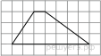 | 1. 4,5  2. 4  3. 5 | …13  …45  …49
3 | Боковая сторона трапеции равна 5, а один из прилегающих к ней углов равен 30°. Найдите площадь трапеции, если её основания равны 3 и 9.  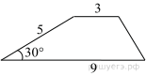 | 1. 45  2. 15  3. 30 | …49  …45  …13
4 | Высота равнобедренной трапеции, проведённая из вершины C, делит основание AD на отрезки длиной 2 и 9. Найдите длину основания BC.  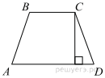 | 1. 11  2. 7  3. 13 | …7  …49  …20
5 | Найдите тангенс $∠$ ВОА  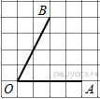 | 1. 0,2  2. 0,5  3. 2 | …20  …7  …49
6 | Диагональ BD параллелограмма ABCD образует с его сторонами углы, равные 65° и 50°. Найдите меньший угол параллелограмма.  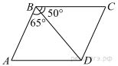 | 1. 15  2. 65  3. 50 | …44  …37  …36
7 | Средняя линия трапеции равна 11, а меньшее основание равно 5. Найдите большее основание трапеции.  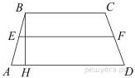 | 1. 6  2. 17  3. 10 | …32  …42  …22
8 | В ∆ АВС известно, что АВ = ВС, ∠ АВС = 146⁰. Найдите ∠ ВСА. Ответ дайте в градусах.  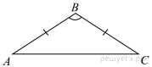 | 1. 73  2. 34  3. 17 | …3  …2  …1
9 | В треугольнике ABC известно, что ∠BAC = 26⁰ , AD - биссектриса. Найдите ∠ BAD. Ответ дайте в градусах.  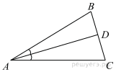 | 1. 14  2. 13  3. 52 | …4  …30  …5
10 | Найдите величину ∠ AOK, если OK — биссектриса ∠ AOD, ∠DOB = 52°. Ответ дайте в градусах.  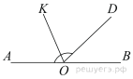 | 1. 138  2. 64  3. 44 | …4  …2  …5
11 | Биссектрисы углов N и M треугольника MNP пересекаются в точке A. Найдите $∠ NAM$, если $∠$ N = 84⁰ , а $∠$ М = 42⁰  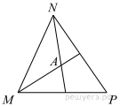 | 1. 138  2. 117  3. 96 | …12  …8  …10
12 | Найдите площадь трапеции, изображённой на рисунке  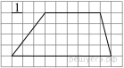 | 1. 28  2. 36  3. 20 | …2  …4  …5
13 | Укажите номера верных утверждений.  1). Центры вписанной и описанной окружностей равностороннего треугольника совпадают.  2). Существует квадрат, который не является ромбом.  3). Сумма углов любого треугольника равна 180° . | 1. 23  2. 12  3. 13 | …32  …22  …17
14 | В равнобедренной трапеции основания равны 3 и 9, а один из углов между боковой стороной и основанием равен 45°. Найдите площадь трапеции.  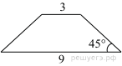 | 1. 36  2. 18  3. 72 | …103  …108  …106
15 | Величина центрального угла AOD равна 110°. Найдите величину вписанного угла ACB. Ответ дайте в градусах.  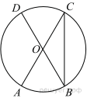 | 1. 55  2. 35  3. 70 | …104  …115  …114
16 | В ∆ АВС известно, что АВ = ВС, ∠ АВС = 128⁰. Найдите ∠ ВСА. Ответ дайте в градусах. | 1. 64  2. 52  3. 26 | …47  …30  …29
17 | Площадь одной клетки равна 1. Найдите площадь закрашенной фигуры.  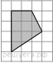 | 1. 12  2. 10  3. 8 | …101  …102  …103
18 | В равностороннем треугольнике АВС биссектрисы CN и АМ пересекаются в точке Р. Найдите ∠ MPN.  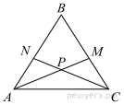 | 1. 100  2. 60  3. 120 | …4  …5  …30
19 | Диагональ AC параллелограмма ABCD образует с его сторонами углы, равные 30° и 45°. Найдите больший угол параллелограмма.  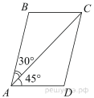 | 1. 110  2. 105  3. 120 | …46  …37  …36
20 | Укажите номера верных утверждений.  1) Если два угла одного треугольника равны двум углам другого треугольника, то такие треугольники подобны.  2) Вертикальные углы равны.  3) Любая биссектриса равнобедренного треугольника является его медианой. | 1. 23  2. 13  3. 12 | …22  …32  …42
21 | Углы, отмеченные на рисунке одной дугой, равны. Найдите угол α. Ответ дайте в градусах.  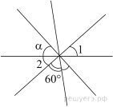 | 1. 60  2. 40  3. 120 | …9  …25  …10
22 | Высота равнобедренной трапеции, проведённая из вершины C, отсекает от основания AD отрезок длиной 2. Длина основания BC равна 7. Найдите длину основания AD.  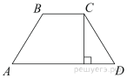 | 1. 11  2. 9  3. 5 | …105  …101  …102
23 | На клетчатой бумаге с размером клетки 1х1 изображена трапеция. Найдите длину её средней линии.  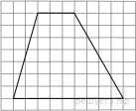 | 1. 7  2. 6  3. 8 | …101  …106  …102
24 | Сторона ромба равна 9, а расстояние от центра ромба до неё равно 1. Найдите площадь ромба.  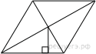 | 1. 27  2. 9  3. 18 | …103  …106  …108
25 | В ∆ АВС известно, что АВ = ВС, ∠ АВС = 148⁰. Найдите ∠ ВСА. Ответ дайте в градусах. | 1. 32  2. 16  3. 74 | …3  …6  …30
26 | В равнобедренном треугольнике ABC AC = BC. Найдите AC, если высота CH = 12, АВ = 10 .  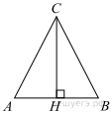 | 1. 22  2. 17  3. 13 | …4  …5  …28
27 | Найдите площадь трапеции, изображённой на рисунке  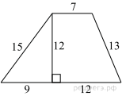 | 1. 168  2. 144  3. 108 | …41  …23  …17
28. | Площадь параллелограмма ABCD равна 56. Точка E — середина стороны CD. Найдите площадь трапеции AECB.  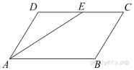 | 1. 48  2. 42  3. 44 | …49  …46  …13
29 | Один угол параллелограмма в два раза больше другого. Найдите меньший угол. Ответ дайте в градусах. | 1. 30  2. 60  3. 40 | …36  …43  …44
30 | Одна из сторон параллелограмма равна 12, а опущенная на нее высота равна 10. Найдите площадь параллелограмма. | 1. 60  2. 120  3. 30 | …13  …36  …49
31 | Углы, отмеченные на рисунке одной дугой, равны. Найдите угол . Ответ дайте в градусах.  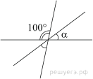 | 1. 80  2. 100  3. 40 | …9  …18  …16
32 | Периметр ромба равен 40, а один из углов равен 30°. Найдите площадь ромба. | 1. 80  2. 50  3. 100 | …101  …105  …102
33 | На плоскости даны четыре прямые. Известно, что ∠1 = 120⁰ , ∠2 = 60⁰, ∠ 3 = 55⁰ . Найдите ∠ 4 . Ответ дайте в градусах.  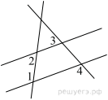 | 1. 125  2. 135  3. 145 | …34  …26  …18
34 | В ∆ АВС известно, что АВ = ВС, ∠ АВС = 140⁰. Найдите ∠ ВСА. Ответ дайте в градусах. | 1. 70  2. 100  3. 40 | …28  …19  …30
35 | В угол величиной 70° вписана окружность, которая касается его сторон в точках A и B. На одной из дуг этой окружности выбрали точку C так, как показано на рисунке. Найдите величину угла ACB.  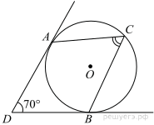 | 1. 55  2. 110  3. 140 | …124  …114  …107
36 | Найдите площадь параллелограмма, изображённого на рисунке.  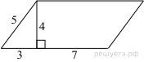 | 1. 12  2. 40  3. 28 | …17  …14  …23
37 | Точка O — центр окружности, на которой лежат точки P, Q и R таким образом, что OPQR — ромб. Найдите угол ORQ. Ответ дайте в градусах.  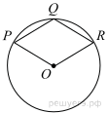 | 1. 85  2. 60  3. 120 | …14  …35  …24
38 | В ∆ АВС известно, что АВ = ВС, ∠ АВС = 126⁰. Найдите ∠ ВСА. Ответ дайте в градусах. | 1. 108  2. 54  3. 27 | …28  …50  …40
39 | Диагональ прямоугольника образует угол 51° с одной из его сторон. Найдите острый угол между диагоналями этого прямоугольника. Ответ дайте в градусах.  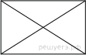 | 1. 39  2. 78  3. 49 | …18  …38  …48
40 | Диагональ BD параллелограмма ABCD образует с его сторонами углы, равные 50° и 85°. Найдите меньший угол параллелограмма.  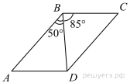 | 1. 25  2. 35  3. 45 | …46  …27  …37
41 | В угол C величиной 62° вписана окружность, которая касается сторон угла в точках A и B, точка O — центр окружности. Найдите угол AOB. Ответ дайте в градусах.  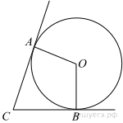 | 1. 124  2. 118  3. 137 | …110  …107  …111
42 | Укажите номера верных утверждений.  1) Существует квадрат, который не является прямоугольником.  2) Если два угла треугольника равны, то равны и противолежащие им стороны.  3) Внутренние накрест лежащие углы, образованные двумя параллельными прямыми и секущей, равны. | 1. 12  2. 23  3. 13 | …101  …105  …102
43 | Площадь ромба равна 27, а периметр равен 36. Найдите высоту ромба.  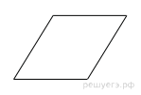 | 1. 9  2. 3  3. 4 | …14  …15  …24
44 | Периметр квадрата равен 40. Найдите площадь квадрата. | 1. 20  2. 100  3. 1600 | …17  …14  …23
45 | Найдите площадь квадрата, описанного вокруг окружности радиуса 5.  .  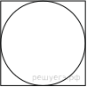 | 1. 25  2. 100  3. 50 | …17  …14  …23
46 | Укажите номера верных утверждений.  1) Биссектриса равнобедренного треугольника, проведённая из вершины, противолежащей основанию, делит основание на две равные части.  2) В любом прямоугольнике диагонали взаимно перпендикулярны.  3) Для точки, лежащей на окружности, расстояние до центра окружности равно радиусу. | 1. 13  2. 12  3. 23 | …41  …23  …17
47 | Центр окружности, описанной около треугольника ABC, лежит на стороне AB. Найдите угол ABC, если угол BAC равен 24°. Ответ дайте в градусах.  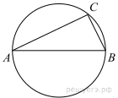 | 1. 48  2. 24  3. 66 | …49  …13  …45
48 | В равностороннем треугольнике АВС медианы BK и AM пересекаются в точке O. Найдите 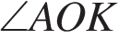.  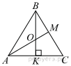 | 1. 60  2. 30  3. 45 | …50  …4  …5
49 | Укажите номера верных утверждений.  1) Если угол острый, то смежный с ним угол также является острым.  2) Диагонали квадрата взаимно перпендикулярны.  3) В плоскости все точки, равноудалённые от заданной точки, лежат на одной окружности. | 1. 23  2. 12  3. 13 | …17  …22  …32
50 | AC и BD — диаметры окружности с центром O. Угол ACB равен 19°. Найдите угол AOD. Ответ дайте в градусах.  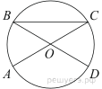 | 1. 132  2. 162  3. 142 | …49  …13  …27
51 | В параллелограмме ABCD проведена диагональ AC. Угол DAC равен 47°, а угол CAB равен 11°. Найдите больший угол параллелограмма ABCD. Ответ дайте в градусах.  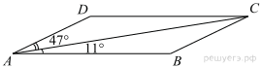 | 1. 122  2. 58  3. 132 | …93  …94  …95
52 | В угол C величиной 71° вписана окружность, которая касается сторон угла в точках A и B, точка O - центр окружности. Найдите угол AOB. Ответ дайте в градусах. | 1. 109  2. 142  3. 119 | …95  …99  …63
53 | В треугольнике ABC AC = BC. Внешний угол при вершине B равен 140°. Найдите угол C. Ответ дайте в градусах.  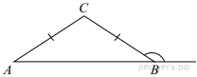 | 1. 40  2. 80  3. 100 | …99  …63  …95
54 | Укажите номера верных утверждений.  1) Если три стороны одного треугольника пропорциональны трём сторонам другого треугольника, то треугольники подобны.  2) Сумма смежных углов равна 180°.  3) Любая высота равнобедренного треугольника является его биссектрисой. | 1. 23  2. 12  3. 13 | …57  …99  …70
55 | Центр окружности, описанной около треугольника ABC, лежит на стороне AB. Найдите угол ABC, если угол BAC равен 9°. Ответ дайте в градусах.  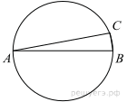 | 1. 79  2. 81  3. 51 | …57  …99  …70
56 | Диагональ AC параллелограмма ABCD образует с его сторонами углы, равные 25° и 30°. Найдите больший угол параллелограмма.  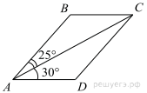 | 1. 145  2. 135  3. 125 | …94  …86  …87
57 | Сумма двух углов равнобедренной трапеции равна 140°. Найдите больший угол трапеции. Ответ дайте в градусах. | 1. 70  2. 110  3. 120 | …72  …92  …82
58 | В ∆ АВС известно, что АВ = ВС, ∠ АВС = 136⁰. Найдите ∠ ВСА. Ответ дайте в градусах. | 1. 88  2. 44  3. 22 | …53  …52  …51
59 | Периметр равнобедренного треугольника равен 196, а основание — 96. Найдите площадь треугольника. | 1. 350  2. 672  3. 960 | …54  …80  …55
60 | В треугольнике ABC AC = BC. Внешний угол при вершине B равен 146°. Найдите угол C. Ответ дайте в градусах. | 1. 112  2. 134  3. 56 | …52  …54  …55
61 | Прямые m и n параллельны. Найдите ∠3, если ∠1 = 22°, ∠2 = 72°. Ответ дайте в градусах  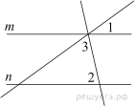 | 1. 36  2. 22  3. 86 | …62  …60  …58
62 | Точка D на стороне AB треугольника ABC выбрана так, что AD = AC. Известно, что ∠CAB = 80° и ∠ACB=59∘. Найдите угол DCB. Ответ дайте в градусах.  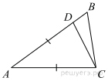 | 1. 31  2. 21  3. 9 | …55  …54  …52
63 | Основания трапеции равны 4 и 10. Найдите больший из отрезков, на которые делит среднюю линию этой трапеции одна из её диагоналей.  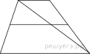 | 1. 7  2. 5  3. 8 | …72  …67  …82
64 | Какие из следующих утверждений верны?  1) Если угол равен 45°, то вертикальный с ним угол равен 45°.  2) Любые две прямые имеют ровно одну общую точку.  3) Через любые три точки проходит ровно одна прямая.  4) Если расстояние от точки до прямой меньше 1, то и длина любой наклонной, проведенной из данной точки к прямой, меньше 1. | 1. 4  2. 23  3. 1 | …113  …120  …117
65 | Точки A, B, C и D лежат на одной окружности так, что хорды AB и СD взаимно перпендикулярны, а ∠BDC = 25°. Найдите величину угла ACD.  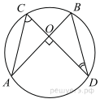 | 1. 55  2. 75  3. 65 | …119  …117  …116
66 | В ∆ АВС известно, что АВ = ВС, ∠ АВС = 124⁰. Найдите ∠ ВСА. Ответ дайте в градусах. | 1. 56  2. 28  3. 14 | …97  …79  …80
67 | Найдите меньший угол равнобедренной трапеции ABCD, если диагональ AC образует с основанием BC и боковой стороной CD углы, равные 30° и 105° соответственно.  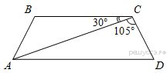 | 1. 75  2. 30  3. 45 | …109  …118  …121
68 | В треугольнике два угла равны 54° и 58°. Найдите его третий угол. Ответ дайте в градусах. | 1. 58  2. 68  3. 48 | …54  …80  …55
69 | Найдите величину острого угла параллелограмма ABCD, если биссектриса угла A образует со стороной BC угол, равный 15°. Ответ дайте в градусах.  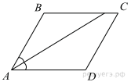 | 1. 33  2. 45  3. 30 | …96  …86  …87
70 | Какие из следующих утверждений верны?  1) Вписанные углы, опирающиеся на одну и ту же хорду окружности, равны.  2) Если радиусы двух окружностей равны 5 и 7, а расстояние между их центрами равно 3, то эти окружности не имеют общих точек.  3) Если радиус окружности равен 3, а расстояние от центра окружности до прямой равно 2, то эти прямая и окружность пересекаются.  4) Если вписанный угол равен 30°, то дуга окружности, на которую опирается этот угол, равна 60°. | 1. 14  2. 34  3. 23 | …72  …92  …82
71 | Найдите величину угла DOK, если OK — биссектриса угла AOD, ∠DOB = 108°. Ответ дайте в градусах.  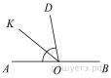 | 1. 72  2. 54  3. 36 | …59  …60  …75
72 | В выпуклом четырехугольнике ABCD AB = BC, AD = CD, ∠B = 77°, ∠D = 141°. Найдите угол A. Ответ дайте в градусах.  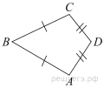 | 1. 78  2. 71  3. 65 | …109  …112  …118
73 | Радиус окружности с центром в точке O равен 85, длина хорды AB равна 80 (см. рисунок). Найдите расстояние от хорды AB до параллельной ей касательной k.  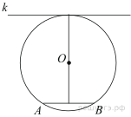 | 1. 170  2. 160  3. 165 | …109  …122  …112
74 | В угол C величиной 72° вписана окружность, которая касается сторон угла в точках A и B, точка O - центр окружности. Найдите угол AOB. Ответ дайте в градусах. | 1. 110  2. 144  3. 108 | …113  …120  …119
75 | В ∆ АВС известно, что АВ = ВС, ∠ АВС = 144⁰. Найдите ∠ ВСА. Ответ дайте в градусах. | 1. 72  2. 36  3. 18 | …80  …53  …56
76 | В ∆ ABC AB = BC = 53, AC = 56. Найдите длину медианы BM.  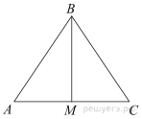 | 1. 25  2. 3  3. 45 | …54  …55  …78
77 | Укажите номера верных утверждений.  1). Площадь трапеции равна половине высоты, умноженной на разность оснований.  2). Через любые две точки можно провести прямую.  3). Через точку, не лежащую на данной прямой, можно провести единственную прямую, перпендикулярную данной прямой. | 1. 13  2. 23  3. 12 | …73  …91  …67
78 | На клетчатой бумаге с размером клетки 1х1 изображена трапеция. Найдите длину её средней линии.  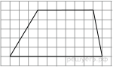 | 1. 8  2. 7,5  3. 8,5 | …96  …99  …63
79 | Диагональ BD параллелограмма ABCD образует с его сторонами углы, равные 60° и 55°. Найдите меньший угол параллелограмма.  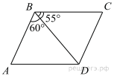 | 1. 65  2. 15  3. 35 | …93  …86  …94
80 | На клетчатой бумаге с размером клетки 1х1 изображён параллелограмм. Найдите его площадь.  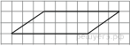 | 1. 14  2. 16  3. 18 | …86  …63  …99
81 | Найдите величину угла AOK, если OK — биссектриса угла AOD, ∠DOB = 64°. Ответ дайте в градусах.  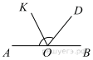 | 1. 58  2. 32.  3. 29 | …66  …68  …59
82 | Сторона AC треугольника ABC содержит центр описанной около него окружности. Найдите ∠ С, если ∠ А = 75⁰ . Ответ дайте в градусах.  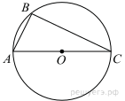 | 1. 45  2. 30  3. 15 | …109  …118  …112
83 | На прямой AB взята точка M. Луч MD — биссектриса угла CMB. Известно, что ∠DMC = 60°. Найдите угол CMA. Ответ дайте в градусах.  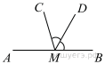 | 1. 120  2. 60  3. 30 | …68  …84  …76
84 | В ∆ АВС известно, что АВ = ВС, ∠ АВС = 108⁰. Найдите ∠ ВСА. Ответ дайте в градусах. | 1. 54  2. 36  3. 72 | …78  …69  …80
85 | Найдите меньший угол равнобедренной трапеции, если два ее угла относятся как 1:2. Ответ дайте в градусах. | 1. 60  2. 30  3. 120 | …123  …119  …117
86 | Точка О — центр окружности, ∠AOB = 84°. Найдите величину угла ACB (в градусах).  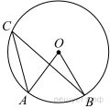 | 1. 84  2. 42  3. 21 | …67  …64  …73
87 | Найдите больший угол равнобедренной трапеции ABCD, если диагональ AC образует с основанием AD и боковой стороной AB углы, равные 30° и 45° соответственно.  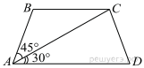 | 1. 120  2. 95  3. 105 | …74  …64  …85
88 | Боковая сторона равнобедренного треугольника равна 10, а основание равно 12. Найдите площадь этого треугольника.  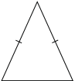 | 1. 60  2. 48  3. 30 | …78  …90  …100
89 | Диагональ AC параллелограмма ABCD образует с его сторонами углы, равные 30° и 45° . Найдите больший угол параллелограмма. Ответ дайте в градусах.  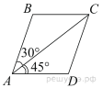 | 1. 110  2. 105  3. 135 | …68  …88  …98
90 | Найдите величину острого угла параллелограмма ABCD, если биссектриса угла A образует со стороной BC угол, равный 31°. Ответ дайте в градусах. | 1. 32 2. 31 3. 62 | …96  …77  …87
91 | Сумма трех углов выпуклого четырехугольника равна 300°. Найдите четвертый угол. Ответ дайте в градусах. | 1. 120  2. 60  3. 30 | …113  …119  …120
92 | Какие из следующих утверждений верны?  1). Сумма углов выпуклого четырехугольника равна 180°.  2). Если один из углов параллелограмма равен 60°, то противоположный ему угол равен 120°.  3). Диагонали квадрата делят его углы пополам.  4). Если в четырехугольнике две противоположные стороны равны, то этот четырехугольник — параллелограмм. | 1. 12  2. 24  3. 3 | …109  …118  …112
93 | Точка O — центр окружности, на которой лежат точки S, T и V таким образом, что OSTV — ромб. Найдите угол STV. Ответ дайте в градусах.  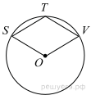 | 1. 120 2. 60 3. 140 | …65  …64  …74
94 | Центр окружности, описанной около треугольника ABC, лежит на стороне AB. Найдите угол ABC, если угол BAC равен 33°. Ответ дайте в градусах. | 1. 66  2. 57  3. 43 | …73  …64  …67
95 | На стороне BC прямоугольника ABCD, у которого AB = 12 и AD = 17, отмечена точка E так, что ∠EAB = 45°. Найдите ED.  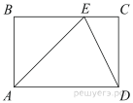 | 1. 13  2. 15  3. 16 | …64  …73  …67
96 | На клетчатой бумаге с размером клетки 1см × 1см изображена трапеция. Найдите её площадь. Ответ дайте в квадратных сантиметрах.  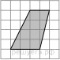 | 1. 8  2. 12  3. 10 | …73  …67  …91
97 | Укажите номера верных утверждений.  1). Через точку, не лежащую на данной прямой, можно провести прямую, параллельную этой прямой.  2). Треугольник со сторонами 1, 2, 4 существует.  3). Если в ромбе один из углов равен 90°, то такой ромб — квадрат.  4). Центр описанной около треугольника окружности всегда лежит внутри этого треугольника. | 1. 12  2. 13  3. 34 | …99  …95  …63
98 | В ∆ABC известно, что ∠BAC = 48⁰ , AD —биссектриса. Найдите угол BAD . Ответ дайте в градусах.  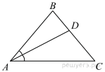 | 1. 48  2. 36  3. 24 | …54  …55  …100
99 | AC и BD — диаметры окружности с центром O. Угол ACB равен 79°. Найдите угол AOD. Ответ дайте в градусах.  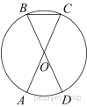 | 1. 11  2. 22  3. 44 | …72  …67  …82
100 | Основания трапеции равны 4 см и 10 см. Диагональ трапеции делит среднюю линию на два отрезка. Найдите длину большего из них. | 1. 8  2. 7  3. 5 | …63  …99  …77

